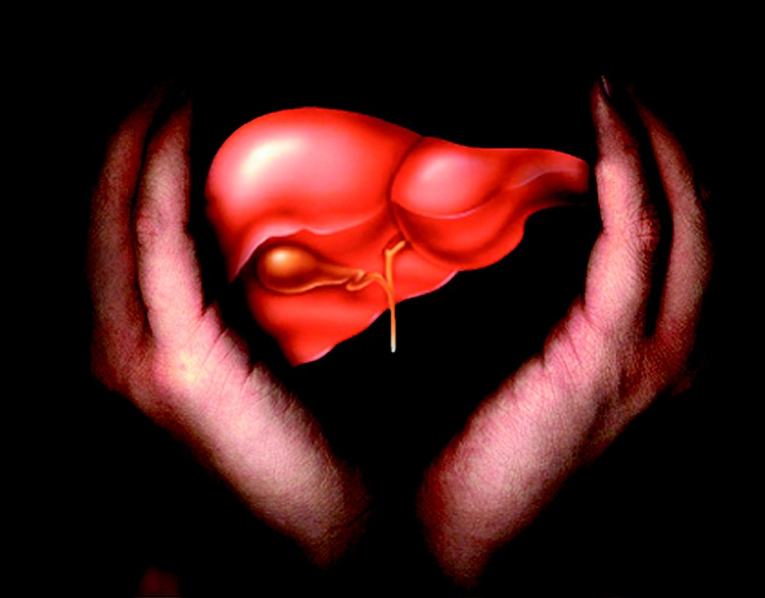

Гепатит В - это системное вирусное заболевание, которое характеризуется поражением печени и различными внепеченочными проявлениями.

Механизм заражения.

Заражение происходит от больного острым или хроническим гепатитом В. Концентрация возбудителя гепатита В в крови в разгар болезни крайне высока: 1 мл крови содержит 1.000.000.000.000 вирусов. Одной капли такой крови достаточно, чтобы заразить сотни людей. Гепатит В передается не только с кровью, но и с другими биологическими жидкостями: слюной, влагалищным секретом, спермой. Поэтому основными путями заражения является гематогенный и половой. Кроме того, возможна передача вируса от матери к ребенку во время родов.

Вирус гепатита В чрезвычайно устойчив во внешней среде. В засохшем пятне крови, на лезвии бритвы, конце иглы вирус может сохраняться в течение недели. При попадании вируса на поврежденную кожу и слизистые оболочки другого человека есть риск заражения. Зачастую врачам бывает сложно определить путь инфицирования пациента. Ведь заразиться гепатитом В можно наступив на незаметную иглу от шприца на пляже или схватившись за поручень в транспорте.

Группу повышенного риска составляют: наркоманы, лица, практикующие беспорядочные половые связи, медицинские работники, пациенты, нуждающиеся в гемодиализе или переливаниях крови, тюремные заключенные, члены семьи человека, инфицированного гепатитом В. Даже однократное пренебрежение правилами безопасного секса, совместное использование колюще-режущих предметов (маникюрный набор, станки для бритья), или введение наркотического вещества чужим шприцем может привести к заражению вирусом гепатита В.

Необходимо соблюдать особую осторожность в парикмахерских (при проведении маникюра, педикюра), салонах пирсинга и татуажа, стоматологических клиниках.
Однако следует понимать, что через неповрежденные наружные покровы (кожа, слизистые оболочки) вирус не проникает. Это значит, что контактно-бытовым путем гепатит В не передается. Им нельзя заразиться при разговоре или с пищей. Поэтому для окружающих заболевший гепатитом В не опасен. Он не должен находиться в социальной изоляции.

Симптомы.
Известно, что характер течения гепатита В зависит от возраста и способа заражения. Переход в хроническую форму заболевания чаще наблюдается у молодых людей: известна закономерность - чем в более молодом возрасте происходит инфицирование вирусом гепатита В, тем вероятнее формирование хронического гепатита. Вероятность возникновения хронической инфекции гораздо выше у детей в возрасте от 1 до 5 лет и ставляет 25-50%, у детей, которые заразились гепатитом при родах - 90%. Именно поэтому так важно соблюдать сроки вакцинации в детском возрасте.
Заражение вирусом гепатита B приводит в большинстве случаев к развитию острого гепатита В. Реже у людей со сниженным иммунитетом или детей, инфицированных в родах, острый гепатит не наблюдается, а заболевание приобретает характер первично-хронического вялотекущего заболевания.
Скрытый (инкубационный) период при гепатите В составляет от 2 до 6 месяцев. Болезнь начинается с повышения температуры, головной боли, общего недомогания, ломоты в теле. Симптомы болезни возникают постепенно и на первой стадии схожи с проявлениями ОРЗ. Через несколько дней снижается аппетит, появляются желтуха, боли в правом подреберье, тошнота, рвота, темнеет моча, обесцвечивается кал. Как правило, после появления желтухи состояние больных улучшается. Постепенно, в течение нескольких недель, происходит обратное развитие симптомов.
В большинстве случаев при наличии адекватного иммунного ответа острый гепатит В завершается полным выздоровлением (90% случаев). При бессимптомном, безжелтушном течении, болезнь может переходить в хроническую форму.
Для хронического гепатита В характерно увеличение печени, боли или чувство тяжести в правом подреберье, разнообразные диспепсические явления; реже выявляются желтуха, кожный зуд, субфебрильная температура. Больные жалуются на снижение аппетита, отрыжку, тошноту, метеоризм, неустойчивый стул, общую слабость, потливость, снижение трудоспособности. Хронический гепатит В ведет к постепенному отмиранию клеток печени и разрастанию на месте отмерших клеток соединительной ткани циррозу. Таким образом, печень постепенно перестает выполнять свои функции. При активно прогрессирующем течении хронического гепатита В риск перехода гепатита в цирроз может превышать 20%. При этом развитие первичного рака печени возможно у 10% больных с циррозом. Если человек с хроническим гепатитом В еще и злоупотребляет алкоголем, то частота быстрого формирования неблагоприятных исходов гепатита значительно повышается. При переходе гепатита В в цирроз, возможна гибель пациента от проявлений этого заболевания.

Как защитить себя и своих близких.

От гепатита В защищены только вакцинированные лица и люди, ранее переболевшие гепатитом В.
Наиболее эффективной защитой от заражения и заболевания гепатитом В является вакцинация. Сейчас всем детям вакцинация против гепатита В осуществляется планово, в соответствии с календарем профилактических прививок: первая вакцинация в первые 24 часа жизни, вторая вакцинация в 1 месяц, третья вакцинация в 6 месяцев. А так же вакцинации подлежат дети от 1 года до 18 лет, взрослые от 18 до 55 лет, не привитые ранее по схеме 0-1-6 (1доза — в момент начала вакцинации, 2 доза — через 1 месяц после 1 прививки, 3 доза — через 6 месяцев от начала вакцинации).

Профилактика, как специфическая (вакцинация), так и неспецифическая, направлена на прерывание путей передачи: коррекция поведения человека; использование разового инструментария; тщательное соблюдение правил гигиены в быту; ограничение переливаний биологических жидкостей; применение эффективных дезинфектантов; наличие единственного здорового сексуального партнёра либо, в противном случае, защищённый секс (последнее не даёт 100 % гарантии незаражения, поскольку в любом случае имеется незащищённый контакт с другими биологическими выделениями партнёра — слюной, по́том и др.)

Если вы обратили внимание на симптомы гепатита у вас или у ваших близких, вам следует немедленно обратиться к врачу.
Гепатит В является очень опасным заболеванием. В связи с этим следует в точности выполнять предписания врача. Кроме того важным элементом терапии является соблюдение диеты и полный отказ от употребления алкоголя.

